

**๑. นายวิทูล บินชัย ๒. นางสาวอรวรรณ อุดมสุข**

**ชั้นมัธยมศึกษาปีที่ ๑/๔**

ประจำปีการศึกษา ๒๕๖๔



ประจำปีการศึกษา ๒๕๖๔

**๑. นายวิทูล บินชัย ๒. นางสาวอรวรรณ อุดมสุข**

**ชั้นมัธยมศึกษาปีที่ ๑/๔**



ประจำปีการศึกษา ๒๕๖๔

**ชั้นมัธยมศึกษาปีที่ ๑/๔**



ประจำปีการศึกษา ๒๕๖๔

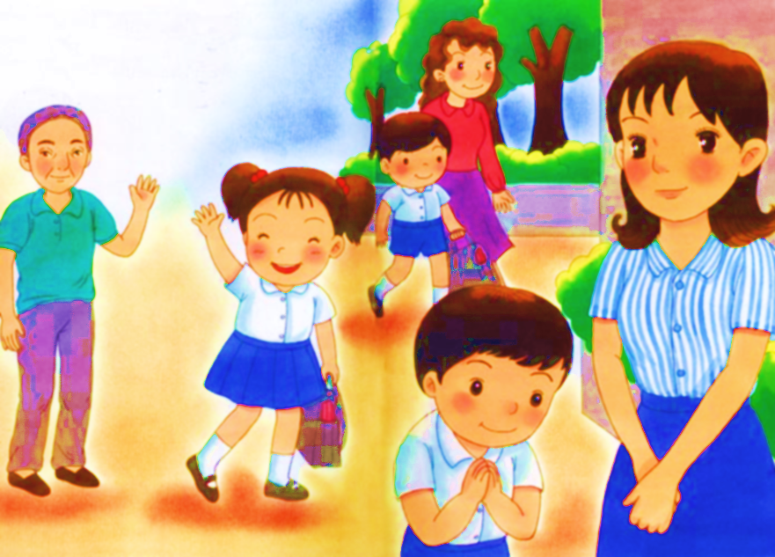

**๑. นายวิทูล บินชัย ๒. นางสาวอรวรรณ อุดมสุข**

**ชั้นมัธยมศึกษาปีที่ ๑/๔**



ประจำปีการศึกษา ๒๕๖๔

**๑. นายวิทูล บินชัย ๒. นางสาวอรวรรณ อุดมสุข**

**ชั้นมัธยมศึกษาปีที่ ๑/๔**



ประจำปีการศึกษา ๒๕๖๔

**๑. นายวิทูล บินชัย ๒. นางสาวอรวรรณ อุดมสุข**

**ชั้นมัธยมศึกษาปีที่ ๑/๔**

สำนักงานเขตพื้นที่การศึกษามัธยมศึกษาเขต 41